本网-综合资讯

苍溪县：“明师大道”赋能 教研浸润逐梦

近日，苍溪县“优师优教”专题研讨活动暨文昌学区“明师大道”2023年度总决赛在文昌中学举行。
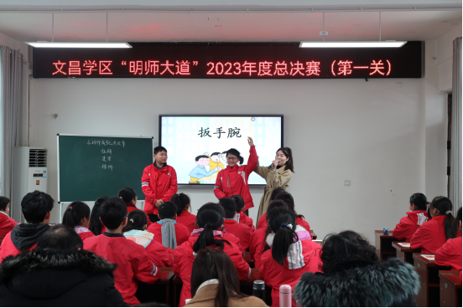

文昌学区“明师大道”总决赛分“红色课堂我来上”“红色故事我分享”“红色才艺我展示”三个环节， 2023年度8名“明师大道”月冠军参与角逐。县教研室、教师进修校、思源实验学校、状元桥小学及本地7位名师担任专业评委，文昌片区学校校长和教师代表担任大众评委。
“红色课堂我来上”环节，8位教师课堂各具特色，有放飞想象、有深入思考、有个性表达、有实验探究、有细致求证……将课堂感悟与实际生活相联系，引导学生结合生活实际理解、感悟、延展。同学们沉浸在课堂情境中，自由表达、大胆拓展、妙思频现，在怡情悦性中学习知识。
“红色故事我分享”环节，邓复老师深情诉说《乡村路上的幸福》；韩婷老师阐述何以为师的内涵，得出爱国者、育人者、爱人者、敬业者可以为师的道理；冉文婷老师不忘初心，哪里跌倒就在哪里爬起，坚守《映日荷花自鲜妍，接天莲叶亦温暖》；肖秀芳老师回顾自己亦师亦母亦挚友的教学生涯，倾心杏坛育芳华，最终成就了孩子，成就了自己；周丹丹老师巧布沙画背景，生动讲述在教育路上的“追星”轨迹；廖东红老师以《感恩遇见传递爱 誓让桃李笑春风》为题，分享被爱温暖、被爱激励、将爱传递的教育故事。
“红色才艺我展示”环节，选手巧思妙想、展现创意、迸发激情，或引吭高歌，或翩翩起舞，或表演情景剧，师生同台，同事助攻，演绎一场场奉献青春、逐梦教坛的精彩篇章。
8位选手全力参与，倾情应对，认真回答专家关于教育教学方面的提问。经激烈角逐，文昌中学教师廖东红获文昌学区2023年“明师大道”冠军，文昌小学冉文婷获亚军，白山小学韩婷获季军。
“明师者，明道德之广崇，明精神之传承，明自身之短长，明育人之理念，明现代之手段，明学子之发展。” 廖东红老师表示，“教育是一场诗意的修行，知之愈明，行之愈笃。感谢‘明师大道’这个平台，一定珍惜荣誉，加强业务学习，提高综合素养，努力成为素质过硬的好老师。”（伍锦）

